

STAJ FAALİYET RAPORU

MÜHENDİSLİK VE DOĞA BİLİMLERİ FAKÜLTESİ
STAJ YAPAN ÖĞRENCİNİN;
BÖLÜMÜ | BİLGİSAYAR MÜHENDİSLİĞİ
ADI SOYADI | ALARA KÖKBUDAK
ÖĞRENCİ NO | 2311012019
STAJ KONUSU | DONANIM STAJI

2026

SÜLEYMAN DEMİREL ÜNİVERSİTESİ
MÜHENDİSLİK VE DOĞA BİLİMLERİ FAKÜLTESİ
BİLGİSAYAR MÜHENDİSLİĞİ BÖLÜMÜ



Staj Yapan Öğrencinin;
Adı ve Soyadı | Alara Kökbudak
Öğrenci Numarası | 2311012019
Okuduğu Yarıyıl | 2025 / 2026
Staj Konusu | Donanım Stajı
Staj Yaptığı Kurum | Rewola Yazılım Sanayi Ticaret Limited Şirketi
Staj Başlangıç Tarihi | 13 / 07 / 2024
Staj Bitiş Tarihi | 10 / 08 / 2024
Çalışma Süresi | 20 İş Günü

PRATİK ÇALIŞMANIN GÜNLERE GÖRE DAĞITIM CETVELİ

Tarih | Öğrencinin Çalıştığı Konular | Sayfa No
15/07/2024 | Şirket tanıtımı, BT altyapısının incelenmesi ve oryantasyon | 1
16/07/2024 | Masaüstü bilgisayar donanım bileşenlerinin incelenmesi ve tanınması | 2
17/07/2024 | Bilgisayar toplama (montaj) çalışması | 3
18/07/2024 | BIOS/UEFI ayarları ve işletim sistemi kurulumu | 4
19/07/2024 | Sürücü (driver) kurulumları ve sistem optimizasyonu | 5
22/07/2024 | Ofis ağ altyapısının fiziksel yapısının incelenmesi | 6
23/07/2024 | Ethernet kablolama ve RJ-45 konnektör çakma işlemleri | 7
24/07/2024 | Switch konfigürasyonu ve VLAN yapılandırması | 8
25/07/2024 | Router yapılandırması ve ağ yönlendirme işlemleri | 9
26/07/2024 | Ağ sorun giderme (troubleshooting) çalışmaları | 10
29/07/2024 | Sunucu odası incelemesi ve sunucu donanımlarının tanınması | 11
30/07/2024 | Sunucu üzerinde işletim sistemi kurulumu (Windows Server) | 12
31/07/2024 | Active Directory ve DHCP/DNS servislerinin kurulumu | 13
01/08/2024 | Sanallaştırma altyapısının incelenmesi (Hyper-V) | 14
02/08/2024 | Yedekleme (backup) sistemlerinin incelenmesi ve uygulanması | 15
05/08/2024 | Dizüstü bilgisayar donanım arıza tespiti ve onarımı | 16
06/08/2024 | Yazıcı, tarayıcı ve çevre birim kurulumları | 17
07/08/2024 | UPS ve güç kaynağı yönetimi, elektrik altyapısı | 18
08/08/2024 | Güvenlik kamerası (IP kamera) sistemi kurulumu | 19
09/08/2024 | Genel değerlendirme, staj özeti ve raporlama | 20
Toplam İş Günü | İş Yeri Amirinin Onayı | Öğrenci İmzası
....... | İmza ve Kaşe | İmza

Yapılan İş Konusu: Şirket Tanıtımı, BT Altyapısının İncelenmesi ve Oryantasyon | Tarih : 15/07/2024
 | Sayfa No : 1

Staj programının ilk günü kapsamında şirket yetkilileri tarafından kapsamlı bir oryantasyon eğitimi düzenlendi. Eğitim süresince Rewola Yazılım Sanayi Ticaret Limited Şirketi'nin faaliyet alanları, organizasyon yapısı, vizyonu ve geliştirdiği yazılım çözümleri hakkında ayrıntılı bilgilendirme yapıldı. Şirketin özellikle turizm teknolojileri, veri analitiği ve kurumsal yazılım geliştirme alanlarında faaliyet gösterdiği anlatıldı. Ayrıca şirket tarafından geliştirilen yazılım projeleri ve bu projelerin çalışma prensipleri hakkında genel bilgiler verildi.
Oryantasyon kapsamında yazılım geliştirme süreçleri tanıtıldı. İhtiyaç analizi, proje planlama, yazılım geliştirme, test, sürüm yönetimi ve bakım aşamalarının belirli bir iş akışı doğrultusunda yürütüldüğü açıklandı. Proje ekipleri arasındaki koordinasyonun ve düzenli dokümantasyonun önemi vurgulandı.
Bilgi teknolojileri altyapısı hakkında genel tanıtım yapıldı. Şirket bünyesinde kullanılan fiziksel ve sanal sunucuların görevleri anlatıldı. Merkezi sunucu yapısı, ağ altyapısında kullanılan switch, router ve güvenlik duvarı cihazlarının temel işlevleri açıklandı. Veri yedekleme süreçleri ile sistem sürekliliğinin sağlanmasına yönelik uygulamalar hakkında bilgi verildi.
İş sağlığı ve güvenliği kapsamında sunucu odalarına girişlerde uygulanan yetkilendirme ve biyometrik güvenlik prosedürleri tanıtıldı. Elektronik donanımlarla çalışırken uyulması gereken elektrostatik deşarj (ESD) kuralları ayrıntılı olarak anlatıldı. Donanım işlemlerinde antistatik ekipman kullanımının önemi ve çalışma ortamında alınması gereken güvenlik önlemleri açıklandı.
Bilgi güvenliği ve bilişim etiği konularında eğitim verildi. KVKK kapsamında şirket verilerinin gizliliğinin korunmasına yönelik kurallar anlatıldı. Yetkisiz veri erişiminin engellenmesi, kullanıcı hesaplarının güvenli kullanılması, güçlü parola oluşturulması ve şirket ağ kaynaklarının yalnızca iş amaçlı kullanılması gerektiği belirtildi.
Eğitimin devamında ofis ortamı tanıtıldı. Personelin kullandığı masaüstü ve dizüstü bilgisayarlar ile sunucular, switch, router ve diğer ağ ekipmanları incelendi. Ağ altyapısının genel yapısı gözlemlendi ve staj süresince yürütülecek çalışmalar hakkında bilgilendirme yapıldı. Gün sonunda staj planı açıklandı ve ilerleyen günlerde gerçekleştirilecek teknik çalışmalar hakkında genel bilgiler verildi.


Yapılan İş Konusu: Masaüstü Bilgisayar Donanım Bileşenlerinin İncelenmesi ve Tanınması | Tarih : 16/07/2024
 | Sayfa No : 2

Donanım bileşenlerinin detaylı olarak incelenmesi amacıyla standart bir masaüstü bilgisayar kasası donanımsal olarak söküldü ve iç mimarisi analiz edildi. Sistemin merkezini oluşturan anakart (motherboard) üzerindeki temel soket ve port yapıları tek tek incelendi. Analiz kapsamında aşağıdaki bileşenler değerlendirildi:
- CPU Soketi (İşlemci Yuvası): İşlemcinin yerleştirildiği soket incelendi.
- DIMM Slotları: RAM modüllerinin takıldığı yuvalar incelendi.
- PCIe Slotları: Ekran kartı (GPU) ve ağ kartı gibi genişleme kartlarının takıldığı yuvalar incelendi.
- NVMe M.2 Portları: Yüksek hızlı yeni nesil SSD depolama birimlerinin bağlandığı yuvalar incelendi.
İşlemci (CPU) mimarileri üzerinde inceleme yapıldı ve sektörde yaygın olarak kullanılan Intel ile AMD işlemciler arasındaki yapısal farklar değerlendirildi. Pin yapılarındaki farklılıklar (Intel'in LGA ve AMD'nin AM serisi soketleri) görsel olarak karşılaştırıldı.
Ayrıca, anakart üzerindeki temel veri yolları mimarisini (Kuzey-Güney Köprüsü / Yonga Seti mantığı) göstermek amacıyla aşağıdaki şema oluşturuldu:

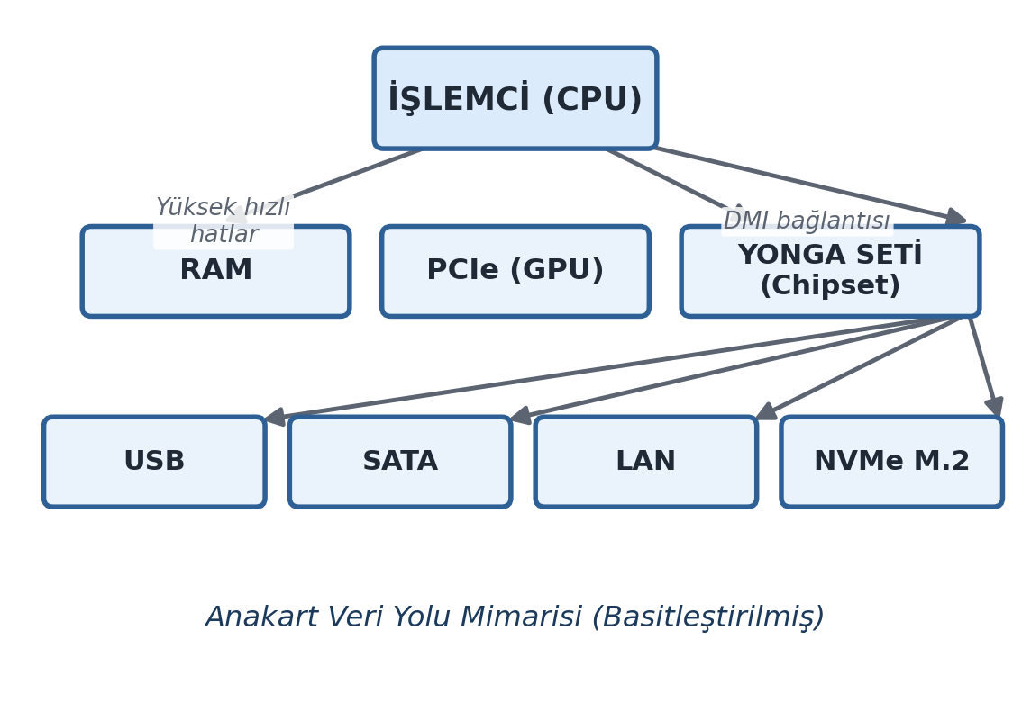
Şekil 1 – Anakart veri yolu mimarisi (basitleştirilmiş şema)

Geleneksel mekanik yapıya sahip HDD ile flash bellek yongalarına dayalı SSD arasındaki okuma/yazma hızı farkları incelendi. Özellikle SATA arayüzünü kullanan SSD'ler (550 MB/s) ile PCIe veri yolunu kullanan NVMe SSD'ler (3500+ MB/s) karşılaştırıldı ve performans farklılıkları analiz edildi.

Yapılan İş Konusu: Bilgisayar Toplama (Montaj) Çalışması | Tarih : 17/07/2024
 | Sayfa No : 3

Şirket bünyesinde ofis içi çalışmalarda, sunum ve müşteri görüşmelerinde kullanılmak üzere tasarlanan kurumsal masaüstü bilgisayar sisteminin donanım ve ekran entegrasyon montajı başarıyla tamamlandı. Şirketin standart çalışma alanlarına uyum sağlaması amacıyla sistem, geniş ekranlı ViewSonic masaüstü monitör ekosistemiyle birlikte çalışacak şekilde yapılandırıldı. Montaj sürecine geçilmeden önce tüm güvenlik prosedürleri titizlikle uygulandı; çalışma masası elektrostatik deşarj (ESD) riskine karşı arındırıldı ve anti-statik bileklik ile mat kullanılarak uygun bir çalışma ortamı tesis edildi.
Donanım montaj ve entegrasyon süreci sırasıyla şu aşamalardan geçilerek gerçekleştirildi:
- Anakart Yerleşimi ve Sabitleme: ATX/Micro-ATX form faktörüne uygun, kurumsal kararlılık testlerinden başarıyla geçmiş olan ana kart, kasa içerisindeki yükseltme vidaları (standoff) üzerine hassasiyetle yerleştirildi ve kısa devre riskini önlemek amacıyla uygun torkla vidalanarak sabitlendi.
- İşlemci ve Termal Yönetim: Ofis uygulamaları ve çoklu görev performansını en verimli şekilde karşılayacak olan Intel Core i5 işlemci, hiçbir fiziksel zorlama olmadan yuvasına oturtuldu. İşlemcinin üst yüzeyine, ısı transfer verimliliğini maksimum seviyede tutmak adına homojen ve ince bir katman kaliteli termal macun uygulaması yapıldı.
- Bellek (RAM) Mimarisi: Sistem veri akış hızını artırmak ve bellek bant genişliğinden üst düzeyde faydalanmak amacıyla, Dual-Channel (Çift Kanal) mimarisi kuralına riayet edilerek 2 adet 8 GB kapasiteli RAM modülü anakart üzerindeki A2 ve B2 slotlarına kilit sesleri duyuluncaya kadar güvenle takıldı.
- Depolama Birimi Entegrasyonu: İşletim sisteminin ve kurumsal yazılımların saniyeler içinde açılmasını sağlayacak 500 GB NVMe M.2 SSD, M.2 yuvasına uygun bir açıyla kaydırılarak yerleştirildi, ardından hafifçe bastırılarak kasa vidası ile anakarta sabitlendi.
- Güç Dağıtımı ve Kablolama: Sistemin enerji ihtiyacını kararlı ve güvenli bir şekilde karşılamak üzere 550 W 80+ Bronze sertifikalı güç kaynağı (PSU) kasanın alt haznesindeki yuvasına monte edildi. Akabinde anakarta ana güç aktarımını sağlayan 24-pin ana güç kablosu ile işlemciyi besleyen 8-pin CPU güç bağlantıları, kablo saklama kanalları kullanılarak estetik ve hava akışını engellemeyecek biçimde yapıldı.
- Ön Panel (Front Panel) Bağlantıları: Kasanın ön paneline ait olan güç (Power) düğmesi, yeniden başlatma (Reset) düğmesi ve disk etkinlik (HDD LED) kabloları, anakart üreticisinin kılavuz şeması ve renk kodları birebir dikkate alınarak Front Panel Header pinlerine kusursuz bir şekilde lehimlenmeden ve kutuplarına dikkat edilerek bağlandı.
- Görüntü ve Monitör Entegrasyonu: Donanım montajının ardından sistemin ana çıktı birimi olacak yüksek çözünürlüklü ViewSonic monitör, masaüstü ünitesine dijital görüntü arayüzü (HDMI/DisplayPort) kabloları aracılığıyla bağlandı. ViewSonic monitörün ergonomik ayak standı kuruldu ve ekran yüksekliği ile açı ayarları ofis ortamına uygun olarak optimize edildi.
Tüm donanım ve çevre birimi bağlantıları tamamlandıktan sonra sistem ilk kez enerji verilerek çalıştırıldı. ViewSonic monitör üzerinden başarıyla alınan görüntü eşliğinde BIOS (UEFI) ekranına giriş yapıldı; bu aşamada Intel Core i5 işlemcinin, 16 GB çift kanal RAM belleklerin, 500 GB NVMe SSD'nin ve güç ünitesinin anakart tarafından hatasız bir şekilde tanındığı kontrol edildi. Donanım doğrulama testlerinin ardından sistem operasyonel kullanıma hazır hale getirildi.

Yapılan İş Konusu: BIOS/UEFI Ayarları ve İşletim Sistemi Kurulumu | Tarih : 18/07/2024
 | Sayfa No : 4

Şirket bünyesinde kullanılmak üzere donanım montajı tamamlanan masaüstü bilgisayar sisteminin yazılımsal altyapısını kurmak, BIOS/UEFI (Unified Extensible Firmware Interface) yapılandırmasını yapmak ve sistemin görüntü aktarımını sağlayacak olan ViewSonic monitör entegrasyonunu tamamlamak amacıyla BIOS/UEFI ayarları üzerinde çalışılmıştır. UEFI arayüzü sayesinde fare desteği ve gelişmiş grafikler üzerinden konfigürasyon yapılmıştır.
Kurulum öncesinde UEFI üzerinden şu kritik donanım konfigürasyonları etkinleştirilmiştir:
- Secure Boot (Güvenli Önyükleme): Sadece imzalı işletim sistemlerinin başlatılması için aktif edilmiştir.
- XMP (Extreme Memory Profile): RAM'lerin standart JEDEC hızı yerine 3200 MHz vadedilen hızında çalışması sağlanmıştır.
- AHCI Modu: SSD'nin modern işletim sistemiyle tam uyumlu çalışması için SATA/Disk kontrolcüsü ayarlanmıştır.
Önyükleme (Boot) sırası değiştirilmiş ve önceden UEFI destekli GPT (GUID Partition Table) formatında hazırlanan Windows 11 Pro kurulum USB belleği birinci sıraya alınarak sistem ViewSonic monitör aracılığıyla takip edilerek başlatılmıştır. Windows kurulum ekranında NVMe M.2 SSD tamamen sistem diski (C: sürücüsü) olarak formatlanmıştır.
Kurulum başarıyla tamamlandıktan sonra yerel bir yönetici hesabı açılmış, ViewSonic monitör desteğiyle bilgisayar sorunsuz bir şekilde masaüstü ekranına ulaşmıştır. Aygıt Yöneticisi açılarak tanınmayan (sarı ünlemli) donanımlar listelenmiş ve sürücü kurulumları ertesi güne planlanmıştır.

Yapılan İş Konusu: Sürücü (Driver) Kurulumları ve Sistem Optimizasyonu | Tarih : 19/07/2024
 | Sayfa No : 5

İşletim sistemi kurulumu tamamlanan bilgisayarın donanımları ile işletim sistemi arasındaki iletişimi sağlayan sürücülerin (driver) yüklenmesi ve sistemin genel performans optimizasyonunun yapılması işlemleri gerçekleştirilmiştir.

Donanım sürücülerinin doğru bir sırayla kurulması sistem stabilitesi için hayati önem taşımaktadır. İlgili sürücü kurulum hiyerarşisi şu şekilde uygulanmıştır:

1. Yonga Seti (Chipset): Anakart üzerindeki veri yollarının kontrolü için ilk olarak kurulmuştur.

2. Ağ Bağdaştırıcı (LAN/WLAN): İnternet bağlantısı ve güncellemeler için aktifleştirilmiştir.

3. Görüntü Sürücüsü (GPU): Ekran kartı üreticisinden indirilen güncel paket yüklenmiştir.

4. Ses ve Yönetim (Audio / Intel ME): Multimedya ve donanım yönetim sürücüleri eklenmiştir.
Sistemin donanımsal olarak tam uyumlu çalışır hale gelmesinin ardından işletim sistemi bazında çeşitli performans optimizasyonları yapılmıştır. Windows'un güç yönetimi ayarları düzenlenerek, özellikle yüksek performans gerektiren ofis yazılımlarının kullanılması durumunda işlemcinin frekans kısmasına gitmemesi için güç planı 'Yüksek Performans' (High Performance) moduna alınmıştır.

Son aşamada, şirketin tüm birimlerinde standart olarak kullanılan temel yazılımların (Microsoft Office, Google Chrome, 7-Zip, Adobe Reader, TeamViewer) kurulumu gerçekleştirilmiş ve bilgisayar ilgili personele teslim edilmiştir.

Yapılan İş Konusu: Ofis Ağ Altyapısının Fiziksel Yapısının İncelenmesi | Tarih : 22/07/2024
 | Sayfa No : 6
Şirketin günlük iletişim, veri paylaşımı ve internet erişimini sağlayan yerel ağ (LAN) altyapısı fiziksel olarak detaylı bir şekilde incelenmiştir. Ofis genelinde ağın fiziksel yerleşimi gözlemlenmiş ve mimari olarak genişletilmiş yıldız topolojisinin (Extended Star Topology) kullanıldığı tespit edilmiştir.
Ofis ortamındaki fiziksel ağ mimarisi (Yıldız Topoloji) şeması:
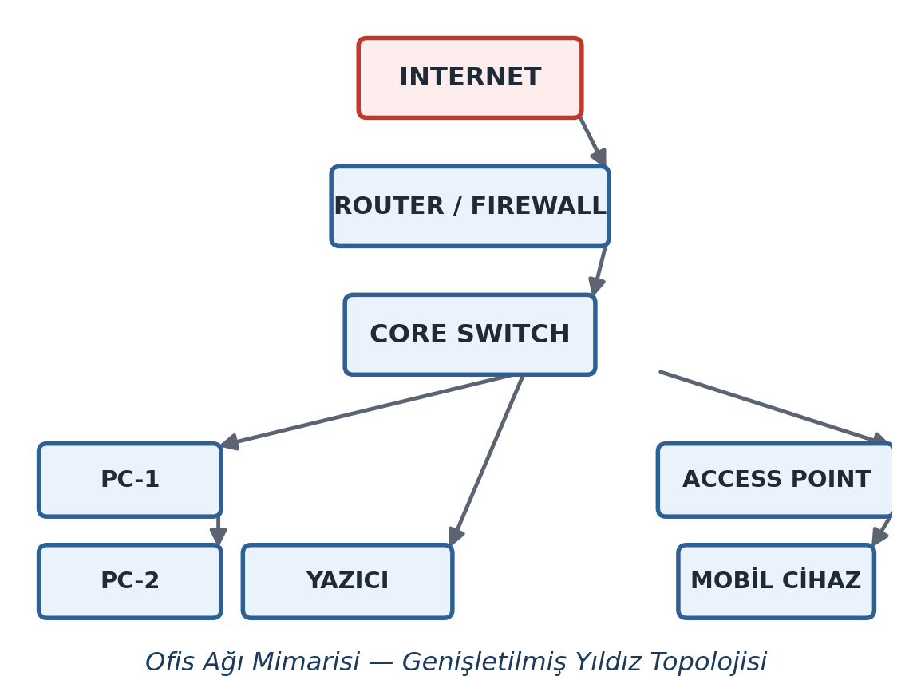
Şekil 2 – Ofis ağı mimarisi: genişletilmiş yıldız (Extended Star) topolojisi
Ağ sistem odasındaki sistem dolabı (rack kabin) incelenmiştir. Kabin içerisinde; 24 portlu yönetilebilir switch'ler, yönlendirici (router), duvar prizlerinden gelen tüm kabloların sonlandırıldığı patch paneller gözlemlenmiştir.
Ayrıca kablosuz ağ (Wi-Fi) altyapısı incelenerek 2.4 GHz ve 5 GHz frekans bantlarının karakteristik özellikleri analiz edilmiştir. 2.4 GHz'in dalga boyu sayesinde geniş kapsama alanı sunduğu, 5 GHz'in ise çok daha yüksek veri taşıma kapasitesine sahip olduğu değerlendirilmiştir.

Yapılan İş Konusu: Ethernet Kablolama ve RJ-45 Konnektör Çakma İşlemleri | Tarih : 23/07/2024
 | Sayfa No : 7
Rewola yazılım şirketi bünyesinde oluşturulan yeni bir çalışma alanı için gerekli olan kablolu ağ bağlantısının sağlanması amacıyla yerel alan ağı (LAN) kablolama çalışmaları gerçekleştirildi. Bu süreçte yüksek veri iletim performansına sahip Cat6 tipi ağ kablosu, saydam RJ-45 konnektörler ve krimpleme pensesi (crimping tool) kullanıldı.
Kablolama işleminde evrensel bir telekomünikasyon standardı olan T568B renk sıralama standardı uygulandı. Düz (straight-through) bağlantı türü için belirlenen pin dizilimi sırasıyla şu şekilde düzenlendi:
- Pin 1: Turuncu-Beyaz (TX+)
- Pin 2: Turuncu (TX-)
- Pin 3: Yeşil-Beyaz (RX+)
- Pin 4: Mavi
- Pin 5: Mavi-Beyaz
- Pin 6: Yeşil (RX-)
- Pin 7: Kahverengi-Beyaz
- Pin 8: Kahverengi
Kablo sıyırma aleti yardımıyla kablonun dış kılıfı yaklaşık 2 santimetre kadar soyuldu. İçeride yer alan 4 çift (8 adet) bakır telin bükümleri açılarak yukarıda belirtilen T568B standardına göre yan yana dizildi. Teller tamamen düzleştirilip eşit boyda kesildikten sonra RJ-45 konnektörünün yuvalarına tam oturacak şekilde itildi.
Ardından konnektör pensesi (crimping tool) ile yeterli baskı uygulanarak altın kaplama pinlerin bakır tellere güvenli bir şekilde saplanması sağlandı. Aynı prosedür kablonun diğer ucu için de uygulandı. Hazırlanan kablolar LAN test cihazına bağlanarak test edildi; 1'den 8'e kadar tüm LED göstergelerin sıralı ve sorunsuz şekilde yanmasıyla devrenin elektriksel bütünlüğü ve hatasız çalıştığı doğrulandı.

Yapılan İş Konusu: Switch Konfigürasyonu ve VLAN Yapılandırması | Tarih : 24/07/2024
 | Sayfa No : 8
Şirketin ağ altyapısında veri iletimini yönlendiren, OSI 2. Katmanında (Data Link Layer) çalışan Cisco marka 24 portlu yönetilebilir switch cihazı üzerinde yönetim çalışmaları yapılmıştır. Terminal üzerinden konsol kablosuyla (CLI) bağlanılarak arayüze erişim sağlanmıştır.
Ağ performansını artırmak, güvenliği sağlamak ve yayın (broadcast) trafiğini minimize etmek amacıyla şirkette uygulanan VLAN (Sanal Yerel Ağ) yapısı incelenmiştir. Ağın bölündüğü temel sanal mantıksal gruplar şunlardır:
VLAN 10 - Yönetim Ağı (IT Departmanı ve Sunucular)
VLAN 20 - Geliştirme Ağı (Yazılım Departmanı)
VLAN 30 - Misafir Ağı (Sadece İnternet Çıkışı)
Terminal arayüzünde 'configure terminal' komutuyla yapılandırma moduna geçilmiştir. 'switchport mode access' ve 'switchport access vlan 20' komutlarıyla belirli bir port yazılım departmanına tahsis edilmiştir. Ayarlar NVRAM'e ('copy running-config startup-config') kaydedilmiştir.
VLAN izolasyonu test edildiğinde, VLAN 20 portuna bağlanan bir bilgisayarın sadece kendi bloğundan IP aldığı ve VLAN 10 sunucularına doğrudan (routersız) iletişim kuramadığı ping testleriyle doğrulanarak Layer 2 izolasyonunun başarılı olduğu kanıtlanmıştır.

Yapılan İş Konusu: Router Yapılandırması ve Ağ Yönlendirme İşlemleri | Tarih : 25/07/2024
 | Sayfa No : 9
Şirketin internete çıkışını sağlayan ve oluşturulan farklı VLAN'lar (Sanal Ağlar) arasındaki haberleşmeyi (Inter-VLAN Routing) kontrol eden yönlendirici (Router) cihazının temel konfigürasyonu incelenmiştir. Cihaza SSH protokolüyle uzaktan güvenli bağlantı kurulmuştur.
Router'ın farklı sanal ağları tek bir fiziksel kablo üzerinden nasıl yönettiğini (Router-on-a-stick mimarisi) gösteren akış şeması:
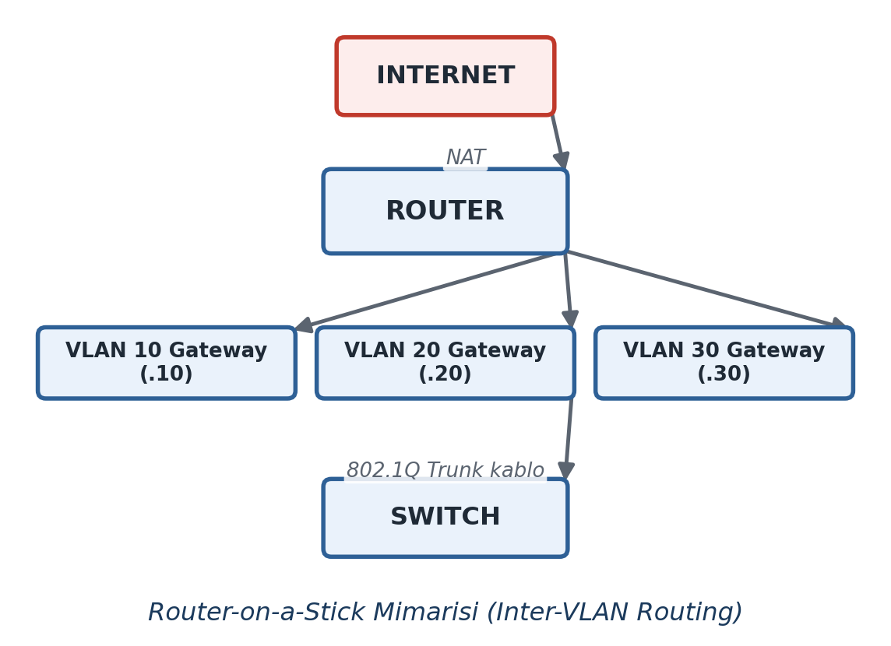
Şekil 3 – Router-on-a-Stick mimarisi (Inter-VLAN Routing akış şeması)
İç ağdaki bilgisayarların internete çıkışını mümkün kılan NAT (Ağ Adresi Çevirisi) protokolü teorik olarak incelenmiştir. 'show ip nat translations' komutu çalıştırılarak, özel (private) IP bloğundaki yerel bilgisayarların, genel (public) IP adresine dönüştürülme süreci canlı olarak takip edilmiştir.
Ağ güvenliğini artırmak amacıyla oluşturulmuş Erişim Kontrol Listeleri (ACL) analiz edilmiştir. Misafir (VLAN 30) kullanıcılarının yerel sunuculara erişmesini kısıtlayan ACL satırları mantıksal olarak okunmuş ve staj amiri gözetiminde 'ip route' komutu kullanılarak uzak bir ofis ağına statik bir rota (static route) tanımlanmıştır.

Yapılan İş Konusu: Ağ Sorun Giderme (Troubleshooting) Çalışmaları | Tarih : 26/07/2024
 | Sayfa No : 10
Ağ altyapısında ortaya çıkabilecek iletişim problemlerinin tespit edilmesi ve çözülmesi amacıyla yürütülen sorun giderme süreçlerine katılım sağlanmıştır. Hataların tespitinde OSI (Open Systems Interconnection) referans modeli temel alınmış ve fiziksel katmandan yazılım katmanına doğru bir hata bulma algoritması izlenmiştir.
Gün içinde karşılaşılan hatalar ve izlenen sorun giderme (troubleshooting) adımları:
1. Senaryo (İnternet Yok): Kablo kontrolü yapıldı (Fiziksel Katman O.K.). 'ipconfig' ile APIPA adresi (169.254.x.x) alındığı tespit edildi. Switch arayüzünde portun 'down' olduğu görülüp 'no shutdown' ile sorun giderildi.
2. Senaryo (Yavaş İnternet): 'ping 8.8.8.8' ile 150ms gecikme tespit edildi. 'tracert' kullanılarak gecikmenin şirket router'ında değil, servis sağlayıcı santralinde (ISP) yaşandığı kanıtlandı.
3. Senaryo (Ağ Yazıcısı Çalışmıyor): Yazıcı IP'sine ping atıldı (İletişim O.K.). Denetim masasından 'Print Spooler' (Yazdırma Biriktiricisi) servisi durdurulup yeniden başlatılarak yazılımsal kuyruk kilitlenmesi çözüldü.
Bu senaryolar sayesinde bilişim ağlarında yaşanan sorunlara karmaşık bir şekilde değil, analitik ve katmanlı bir yaklaşımla müdahale etmenin zaman tasarrufu ve kesin çözüm getirdiği uygulamalı olarak tecrübe edilmiştir.

Yapılan İş Konusu: Sunucu Odası İncelemesi ve Sunucu Donanımlarının Tanınması | Tarih : 29/07/2024
 | Sayfa No : 11
Şirketin tüm dijital verilerinin barındırıldığı ve ağın merkezini oluşturan sunucu (Server) odası staj amirinin refakatinde detaylı olarak incelenmiştir. Odanın; biyometrik kapı sistemleri, FM-200 gazlı yangın söndürme, sürekli 18-22°C hassas iklimlendirme ve yükseltilmiş zemin mimarisi analiz edilmiştir.
Sunucu odasının merkezinde yer alan 42U rack (raf) tipi sistem kabininin standart fiziksel yerleşim şeması:
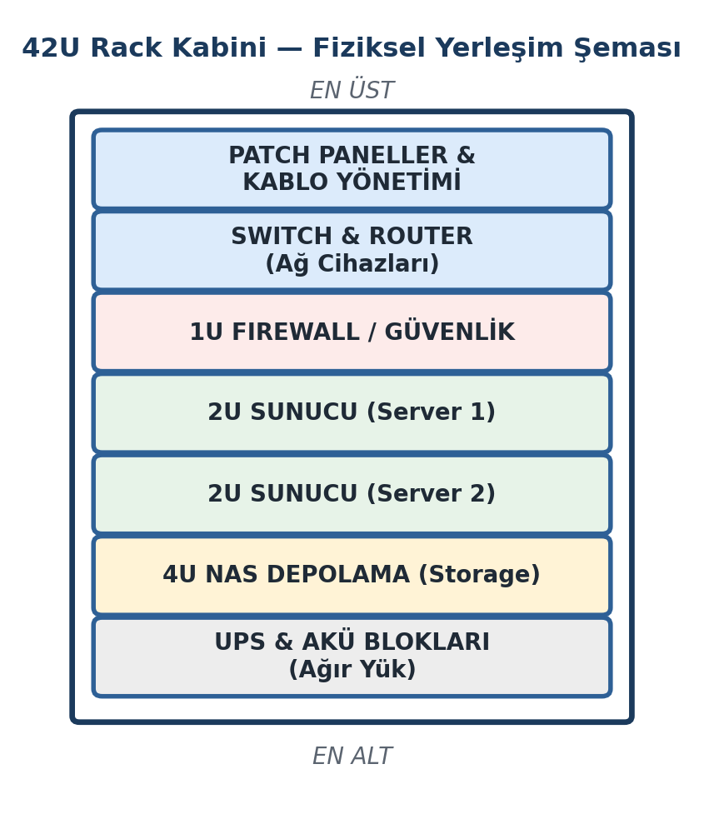
Şekil 4 – 42U rack kabininin standart fiziksel yerleşim şeması
Kabin içerisinde çalışan fiziksel sunucuların donanım mimarisi incelenmiştir. Sunucuların kesintisiz (7/24) çalışabilmesi için cihazların üzerinde çift güç kaynağı (Redundant PSU) ve donanım çökmelerini engelleyen hata düzeltme özellikli ECC (Error-Correcting Code) RAM'lerin bulunduğu açıklanmıştır.
Veri güvenliği mimarisi olan RAID yapılandırmaları incelenmiştir. İşletim sistemi disklerinde aynalama yapan RAID 1 (iki disk, biri bozulsa dahi sistem kapanmaz) ve depolama sunucularında performans/güvenlik sunan RAID 5 (eşlik bitli çoklu disk) mantığı teorik olarak analiz edilmiştir.

Yapılan İş Konusu: Sunucu Üzerinde İşletim Sistemi Kurulumu (Windows Server) | Tarih : 30/07/2024
 | Sayfa No : 12
Rewola yazılım şirketi bilişim altyapısına yeni dahil edilen rack tipi fiziksel sunucu donanımının işletmeye alınması sürecinde, Windows Server işletim sistemi kurulum işlemleri gerçekleştirildi. Kurulum aşamasına geçilmeden önce sunucunun anakart arayüzüne (BIOS) erişilerek donanımsal düzeyde RAID 1 (Aynalama) dizisi oluşturuldu.
Kurulum sürecinde Server Core (Komut Satırı) ile Desktop Experience (Masaüstü Deneyimi) sürümleri karşılaştırıldı; şirketteki yönetim gereksinimleri nedeniyle grafik arayüzlü sürüm tercih edilerek kurulum tamamlandı.
İşletim sistemi yüklendikten sonra Server Manager (Sunucu Yöneticisi) üzerinden şu temel başlangıç ayarları (Initial Configuration) yapılandırıldı:
- Hostname (Bilgisayar Adı): Kurumsal standartlara uygun olarak 'SRV-FILE-01' şeklinde düzenlendi.
- Ağ Yapılandırması: Sunucularda dinamik IP kullanılmayacağı için 192.168.10.x bloğundan Statik (Sabit) IP ataması yapıldı.
- Uzak Yönetim: IT personelinin müdahalesi ve uzaktan erişim kolaylığı için Uzak Masaüstü (RDP) etkinleştirildi.
- Güvenlik Duvarı & Güncelleme: Gereksiz portlar kapatıldı ve kritik güvenlik yamaları Windows Update ile sisteme çekildi.
Sistemin ağ üzerindeki varlığı doğrulandıktan sonra, ilerleyen süreçte Active Directory ve dosya paylaşımı gibi ek kurumsal rollerin yüklenebilmesi amacıyla sunucu donanımsal ve yazılımsal olarak tam anlamıyla hazır hale getirildi.

Yapılan İş Konusu: Active Directory ve DHCP/DNS Servislerinin Kurulumu | Tarih : 31/07/2024
 | Sayfa No : 13
Rewola yazılım şirketi ağındaki tüm kullanıcı ve bilgisayarların tek bir merkezden yönetilebilmesi amacıyla, kurumsal ağ mimarisinin temel taşı olan Active Directory Domain Services (AD DS) rolü sunucuya kuruldu. Sunucu 'Etki Alanı Denetleyicisi' (Domain Controller) olarak yapılandırılarak şirketin kurumsal adına uygun şekilde 'rewola.local' isminde yeni bir forest/domain oluşturuldu.
Active Directory Users and Computers (ADUC) konsolu üzerinde şirket yapılanmasına uygun hiyerarşik organizasyon birimi (OU) şeması oluşturuldu ve düzenlendi.
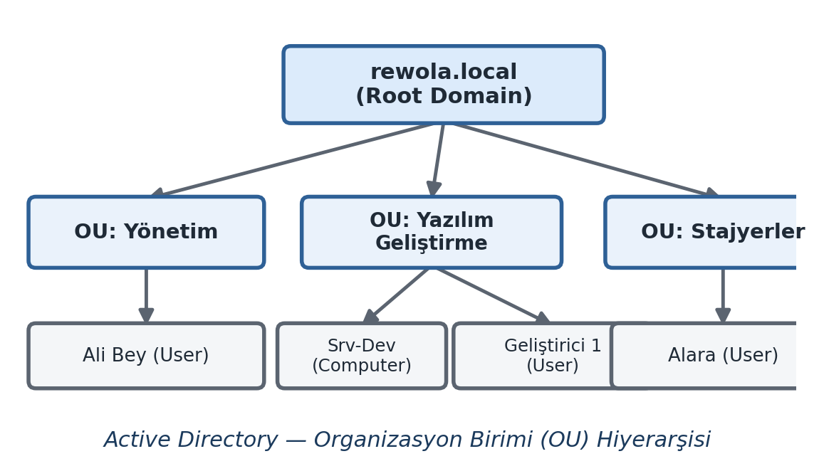
Şekil 5 – Active Directory organizasyon birimi (OU) hiyerarşi şeması
cihazlara otomatik IP dağıtılmasını sağlamak amacıyla DHCP (Dynamic Host Configuration Protocol) sunucu rolü sisteme eklendi ve yapılandırıldı. Bu doğrultuda DHCP kapsamı (Scope) tanımlanarak IP havuzu (192.168.20.100 - 200), Ağ Geçidi ve DNS adresi cihazlara 8 saatlik 'Kira Süresi' (Lease Duration) ile dağıtılacak şekilde aktifleştirildi.
Son olarak isim çözümleme servisi olan DNS (Domain Name System) yapılandırması kontrol edildi. Bir istemci (client) bilgisayardan komut satırında 'nslookup' komutu kullanılarak alan adının IP adresine başarıyla çevrildiği test edildi ve servislerin entegre şekilde çalıştığı doğrulandı.

Yapılan İş Konusu: Sanallaştırma Altyapısının İncelenmesi (Hyper-V) | Tarih : 01/08/2024
 | Sayfa No : 14
Rewola yazılım şirketi veri merkezlerinde donanım maliyetlerini düşürmek, sistem esnekliğini artırmak ve kaynak verimliliğini üst düzeye çıkarmak amacıyla kullanılan sunucu sanallaştırma (Virtualization) teknolojisinin mimari yapısını detaylı bir şekilde inceledi. Bu kapsamda Microsoft'un donanım katmanında doğrudan çalışan (Type 1) Hyper-V hypervisor platformu üzerinde uygulamalı çalışmalar gerçekleştirildi ve sanal altyapı yönetimi deneyimlendi.
Fiziksel bir ana sunucu (Host) üzerinde koşan birden fazla sanal makinenin (VM) kurulumu ve optimizasyonu aşamasında şu kaynak paylaşımı ve yapılandırmalar hayata geçirildi:
- Virtual Switch (Sanal Anahtar): Sanal makinelerin dış ağa ve kurumsal internet altyapısına sorunsuz bir şekilde çıkabilmesi amacıyla fiziksel Ethernet portu köprülendi.
- Dinamik Bellek (Dynamic Memory): Sanal makinelere sabit ve atıl RAM tahsisi yapmak yerine, 1 GB ile 4 GB arasında anlık ihtiyaca göre esnek bir şekilde inip çıkan dinamik bellek ataması yapıldı.
- VHDX (Sanal Disk): Dinamik olarak genişleyen disk mimarisi tercih edilerek, sanal diskin tamamının başlangıçta yer kaplaması yerine sadece içerisindeki verinin güncel boyutu kadar fiziksel depolama alanı işgal etmesi sağlandı.
Tüm bu yapılandırmaların ardından sanallaştırma ortamına yeni bir Ubuntu Linux işletim sistemine sahip sanal makine (VM) başarıyla kuruldu. Sürecin devamında Hyper-V platformunun en önemli avantajlarından biri olan 'Snapshot' (Kontrol Noktası) özelliği test edildi. Bu aşamada bir kontrol noktası alınarak sanal makinenin o anki RAM ve disk durumu dondurularak güvenli bir şekilde kaydedildi; sonrasında test amacıyla makine içerisine kasıtlı bir yazılımsal müdahale yapılarak sistemde bozulmalar oluşturuldu. 'Revert' (Geri Al) komutu uygulandığında sanal makinenin milisaniyeler içerisinde eski sağlıklı durumuna eksiksiz bir şekilde geri döndüğü bizzat gözlemlendi ve bu özelliğin olası felaket senaryolarındaki (disaster recovery) kritik önemi kavrandı.

Yapılan İş Konusu: Yedekleme (Backup) Sistemlerinin İncelenmesi ve Uygulanması | Tarih : 02/08/2024
 | Sayfa No : 15
Rewola yazılım şirketi bünyesinde, bilişim sistemlerinde veri güvenliğinin sağlanması, donanım arızaları veya siber saldırılar (özellikle ransomware/fidye yazılımları) sonucu oluşabilecek olası veri kayıplarının önüne geçilmesi amacıyla uygulanan veri yedekleme stratejileri ve politikaları detaylı bir şekilde incelendi.
Şirketin veri yedekleme altyapısının temelini oluşturan küresel 3-2-1 Yedekleme Kuralı prensipleri şu şekilde ele alındı ve yapılandırıldı:
- 3 Kopya (3 Copies): Verinin daima en az 3 farklı (1 orijinal üretim verisi + 2 yedek kopya) kopyasının bulunması prensibi benimsendi.
- 2 Farklı Medya (2 Different Media): Yedeği alınan kopyaların birbirinden bağımsız en az 2 farklı depolama teknolojisinde (örneğin: NAS cihazı ve harici USB disk/teyp üniteleri) saklanması sağlandı.
- 1 Uzak Konum (1 Offsite Location): Yangın, su baskını veya hırsızlık gibi fiziksel felaket senaryolarına karşı yedeklerden en az 1 kopyanın mutlaka bina dışında (Bulut depolama ortamı veya farklı bir coğrafi lokasyondaki uzak ofis) tutulması planlandı.
Uygulama aşamasında Windows Server Backup özelliği aktif edilerek sunucu üzerinde veri yedekleme konfigürasyonu gerçekleştirildi. Bu süreçte tüm veriyi kapsayan Tam Yedekleme (Full Backup) ile yalnızca son yedekten sonra değişen verileri işleyen Artımlı Yedekleme (Incremental Backup) yöntemleri arasındaki işlem hızı, ağ bant genişliği ve depolama alanı tüketimi farkları teorik ve pratik olarak değerlendirildi. İş sürekliliğini otomatize etmek adına sisteme her gece saat 02:00'de otomatik yedek alma (Schedule) görevi tanımlandı.
Oluşturulan yedekleme sisteminin kararlılığını ve çalışırlığını doğrulamak amacıyla sistemden bir test klasörü kasıtlı olarak silindi ve bir 'Recovery Drill' (Geri Yükleme Testi) gerçekleştirildi. Yedekleme arayüzünden 'Dosya Düzeyinde Kurtarma' (File-Level Restore) adımları izlenerek silinen klasörün saniyeler içerisinde eksiksiz ve hatasız bir şekilde geri döndürüldüğü doğrulandı. Çalışmanın son bölümünde, ağ depolama cihazları (NAS) ve veri bütünlüğünü/toleransını sağlayan donanımsal RAID mimarilerinin kurumsal yedekleme altyapısındaki rolü değerlendirildi.

Yapılan İş Konusu: Dizüstü Bilgisayar Donanım Arıza Tespiti ve Onarımı | Tarih : 05/08/2024
 | Sayfa No : 16
Rewola yazılım şirketi bünyesinde çalışan personelin kullandığı ve donanımsal arıza raporu oluşturulan dizüstü (laptop) bilgisayarlar üzerinde hata tespiti ve fiziksel onarım işlemleri gerçekleştirildi. Dizüstü bilgisayarların masaüstü kasalara kıyasla çok daha entegre bir iç mimariye sahip olduğu gözlemlendi. Gün boyu çözülen arıza senaryoları ve uygulanan onarım (troubleshooting) adımları şu şekilde uygulandı:
- Isıdan Kapanma Sorunu (Thermal Shutdown): HWMonitor yazılımı ile 90°C sıcaklık seviyesi tespit edildi. Cihaz dikkatle sökülerek fan ızgaraları basınçlı hava spreyi ile temizlendi. Kuruyan eski termal macun izopropil alkol ile temizlenerek yerine yeni nesil termal macun sürüldü. Yapılan testlerde işlemci sıcaklığının 70°C seviyesine sabitlendiği görüldü.
- Mavi Ekran (BSOD) Sorunu: Windows Bellek Tanılama aracı çalıştırılarak hata veren SO-DIMM RAM modülü tespit edildi. Arızalı RAM, aynı frekans ve gecikme değerlerine (DDR4 2666 MHz) sahip yeni bir modülle değiştirilerek sistem kararlı hale getirildi.
- Şarj Olmama (Temassızlık) Sorunu: Multimetre yardımıyla adaptör çıkışından 19.5V sağlıklı güç geldiği doğrulandı. Cihaz anakartı üzerinde yer alan DC Jack güç soketinin bir bacağında soğuk lehim ve çatlak olduğu büyüteçle tespit edildi. İnce uçlu havya kullanılarak lehim tazeleme işlemi yapıldı ve sorun giderildi.
Bu pratik donanım onarımları sayesinde, karmaşık ve hassas elektronik bileşenler üzerinde el becerisi geliştirildi; pilden enerjiyi kesme ve statik elektriği boşaltma gibi adımlarla donanımsal problemlere karşı sistematik ve güvenli yaklaşım algoritmaları pekiştirildi.

Yapılan İş Konusu: Yazıcı, Tarayıcı ve Çevre Birim Kurulumları | Tarih : 06/08/2024
 | Sayfa No : 17
Ofis ortamındaki fiziksel evrak akışını dijitalleştiren çevre birimlerinin, özellikle de ağ destekli yazıcı (Network Printer) ve tarayıcıların donanımsal kurulumları gerçekleştirilmiştir. Tek bir bilgisayara USB ile bağlanan cihazların aksine, LAN'a entegre edilen cihazların maliyet ve operasyonel verimlilikleri değerlendirilmiştir.
Ağa yeni bağlanan HP LaserJet Pro çok fonksiyonlu yazıcının yapılandırma adımları:
IP Yapılandırması: Yazıcı dokunmatik ekranından DHCP kapatılarak 192.168.20.250 şeklinde statik (sabit) IP tanımlanmıştır (Offline sorunlarını önlemek için).
Web Arayüzü Yönetimi: Tarayıcı üzerinden yazıcı arayüzüne girilerek kağıt tasarrufu için varsayılan 'Çift Taraflı (Duplex)' yazdırma aktif edilmiştir.
Sürücü Dağıtımı: Windows'un temel sürücüsü yerine üreticinin tam kapsamlı PCL6/PostScript sürücü paketi ağ üzerinden istemci bilgisayarlara kurulmuştur.
Ek olarak, arızalı olduğu bildirilen eski bir lazer yazıcı açılarak görüntüleme tamburundaki (Imaging Drum) çizikler ve dökülen toner tozları incelenmiştir. Kartuş bloğu yenilenip antistatik bezle temizlik yapılmış, ardından yazıcı kontrol panelinden 'Cleaning Page' çalıştırılarak kağıt yolundaki tozlar arındırılmıştır.

Yapılan İş Konusu: UPS ve Güç Kaynağı Yönetimi, Elektrik Altyapısı | Tarih : 07/08/2024
 | Sayfa No : 18
Rewola yazılım şirketi bilişim sistemlerinin 7/24 kesintisiz ve kararlı çalışabilmesinin en temel şartı olan temiz ve sürekli enerji altyapısını inceledi; bu kapsamda elektrik panoları ve Kesintisiz Güç Kaynağı (UPS) donanımları üzerinde çalışmalar gerçekleştirildi.
Şirket içerisinde konumlandırılmış iki farklı UPS teknolojisinin donanımsal mimari farkları şu şekilde incelendi:
- Line-Interactive UPS (Ofis Kullanımı): Şebeke elektriğini doğrudan sisteme aktarırken, anlık voltaj dalgalanmalarını Otomatik Voltaj Regülatörü (AVR) yardımıyla düzeltti. Elektrik kesintisi durumunda ise milisaniyelik bir gecikmeyle aküye (inverter) geçiş yaptığı gözlemlendi.
- Online (Double Conversion) UPS (Sunucu Odası): Şebekeden gelen şebeke elektriğini sürekli olarak DC akıma çevirip aküyü doldurdu ve aküden tekrar saf AC akım üreterek sunuculara yüzde 100 temiz ve 'sıfır aktarım süreli' kesintisiz enerji sağladı.
Sunucu odasındaki Online UPS cihazının arka ağ yönetim kartına (Network Management Card) bağlanılarak web arayüzü detaylı bir şekilde incelendi. Giriş ve çıkış voltajları, anlık donanımsal elektrik yükü (Load) oranları ve tahmini kalan akü süreleri anlık olarak izlendi; ayrıca manuel akü test kalibrasyonu başlatılarak akülerin genel sağlık durumları denetlendi.
Elektrik kesintisi anında sunucuların ani güç kayıpları yaşamasını, donanım arızalarını ve kritik veri kayıplarını önlemek amacıyla UPS sisteminin ana sunucuya 'Graceful Shutdown' (Güvenli Kapatma) sinyali göndermesini sağlayan yazılımsal entegrasyon test edildi. Gerçekleştirilen elektrik kesintisi simülasyonu başarıyla sonuçlandırıldı ve sistemin güvenli bir şekilde kapatılması sağlandı.

Yapılan İş Konusu: Güvenlik Kamerası (IP Kamera) Sistemi Kurulumu | Tarih : 08/08/2024
 | Sayfa No : 19
Rewola yazılım şirketi ofis güvenliğini üst düzeye çıkarmak ve izlenebilirliği artırmak amacıyla, dijital ağ altyapısını kullanan IP (Internet Protocol) tabanlı güvenlik kamerası sisteminin (CCTV) donanımsal kurulum süreçlerini gerçekleştirdi. Eski nesil analog sistemlerde kullanılan koaksiyel kablolama yöntemine kıyasla IP kameraların sunduğu yüksek çözünürlük avantajı, gelişmiş görüntü işleme yetenekleri ve doğrudan yerel ağa (LAN) entegre olabilme esnekliği detaylı bir şekilde analiz edildi.
IP kamera sisteminin ağ donanımları üzerindeki veri iletişimi ve enerji akışını sağlayan PoE (Power over Ethernet) mimarisi başarılı bir şekilde yapılandırıldı.
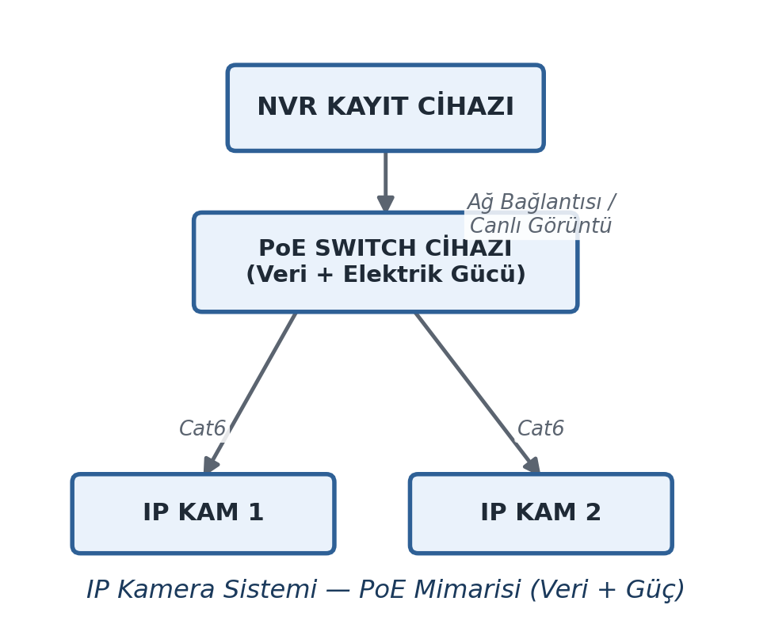
Şekil 6 – IP kamera sisteminin PoE (Power over Ethernet) topolojisi
Rewola yazılım şirketi ofis güvenliğini sağlamak amacıyla PoE (Power over Ethernet) teknolojisinden yararlandı; bu teknoloji sayesinde kameralara harici bir adaptör bağlamaya gerek kalmadan tek bir Cat6 kablo üzerinden hem görüntü verisi hem de ihtiyaç duyulan elektrik gücü gönderildi. Kameraların fiziki montajı ve uç kısımlarının kablo çakım işlemleri tamamlandı.
Sistemin kayıt yönetimi için NVR (Ağ Kayıt Cihazı) içerisine güvenlik (Surveillance) serisi diskler formatlanarak takıldı. NVR yazılımı üzerinden ağdaki kameralar taranarak (Discovery) keşfedildi ve cihazlara özel statik IP adresleri tanımlandı. Depolama alanından verimli bir şekilde tasarruf etmek amacıyla 7/24 sürekli kayıt modu yerine harekete duyarlı akıllı kayıt (Motion Detection) modu etkinleştirilerek donanım optimizasyonu sağlandı.

Yapılan İş Konusu: Genel Değerlendirme, Staj Özeti ve Raporlama | Tarih : 09/08/2024
 | Sayfa No : 20
Rewola yazılım şirketi bünyesinde yirmi iş günü süren donanım stajı programının son gününde, geride kalan süreçte yürütülen tüm faaliyetlerin, öğrenilen teknik bilgilerin ve pratik kazanımların genel bir değerlendirmesi yapılarak raporlandı.
Staj süresince ağırlıklı olarak elde edilen teknik donanım kazanımlarının özeti şu başlıklar altında toplandı:
- İstemci (Client) Donanımları: PC donanım mimarisi, termal yönetim (heatsink/macun), BIOS optimizasyonları ve anakart bileşen arıza tespiti konularında pratik yetkinlik geliştirildi.
- Ağ (Network) Altyapısı: T568B standardında UTP kablolama, ağ yapılandırmaları, VLAN tabanlı ağ izolasyonu ve OSI modeli tabanlı ağ sorun giderme algoritması öğrenildi.
- Sunucu & Veri Merkezi: Rack tipi sunucu mimarisi, RAID depolama teknolojileri, Windows Server işletim sistemi, Active Directory ve Hyper-V sanallaştırma konuları bizzat uygulandı.
Yapılan tüm bu çalışmaların ışığında, bilişim alanında donanımsal bir problemin çözümünde analitik ve sistematik bir yaklaşım sergilemenin (sorunu önce fiziksel katmanda arayıp kademeli olarak yazılıma doğru ilerlemenin) önemi idrak edildi.
Staj süresince not alınan günlük faaliyetler, teknik detaylar, oluşturulan topoloji taslakları ve ağ/sistem gözlemleri düzenlenerek staj faaliyet defteri akademik standartlara uygun bir şekilde, profesyonel üslupla kaleme alındı ve şirket yetkililerinin onayına sunularak program başarıyla sonlandırıldı.

Yapılan İş Konusu: | Tarih : ..../..../20....
 | Sayfa No : 21

Yapılan İş Konusu: | Tarih : ..../..../20....
 | Sayfa No : 22

Yapılan İş Konusu: | Tarih : ..../..../20....
 | Sayfa No : 23

Yapılan İş Konusu: | Tarih : ..../..../20....
 | Sayfa No : 24

Yapılan İş Konusu: | Tarih : ..../..../20....
 | Sayfa No : 25

Yapılan İş Konusu: | Tarih : ..../..../20....
 | Sayfa No : 26

Yapılan İş Konusu: | Tarih : ..../..../20....
 | Sayfa No : 27

Yapılan İş Konusu: | Tarih : ..../..../20....
 | Sayfa No : 28

Yapılan İş Konusu: | Tarih : ..../..../20....
 | Sayfa No : 29

Yapılan İş Konusu: | Tarih : ..../..../20....
 | Sayfa No : 30

